OBSERVATORIO
DEL
MEDICAMENTO

Agosto 2016

Observatorio del Medicamento

Los datos de consumo de medicamentos facilitados por el Ministerio de Sanidad, Servicios Sociales e Igualdad, que se dieron a conocer el día 30 de septiembre de 2016, indican que en el mes de Agosto se ha producido un considerable aumento en el número de recetas y gasto, y también un aumento en el gasto medio de las recetas. Este aumento inusual de todos los indicadores hay que atribuirlo sin duda a la fecha de cierre de la facturación que produjo descensos comparativos en el mes anterior y aumentos en éste.

En este mes continúa produciéndose un aumento del gasto en el acumulado interanual, ya que pasa de 9.448,9 millones en el año 2015 a 9.825,8 millones en el mes de Agosto del año 2016, lo que confirma la idea de que hasta este momento se está produciendo una recuperación del mercado, de forma persistente, aunque la caída desde el año 2010 es superior al 20%. El aumento actual de 376,7 millones solo se ha visto afectado, hasta ahora, por la modificación de los precios de referencia y los cambios en la aportación de los beneficiarios implantados en algunas Comunidades Autónomas.

Esta situación puede cambiar tras la entrada en vigor de la Orden de Precios de Referencia publicada este mismo mes cuyos efectos serán patentes en la facturación correspondiente al mes de octubre.

En cuanto a las novedades que se pueden ofrecer en el Observatorio correspondiente al mes de agosto, hemos destacado un informe sobre la vuelta a la dispensación en las Oficinas de Farmacia de los medicamentos que se venían dispensando en los hospitales a pacientes ambulatorios. Los datos de los últimos meses indican que se está produciendo esta vuelta a la normalidad evitando desplazamientos y pérdida de horas de trabajo en lo que venimos denominando “copago en la sombra”.

Otra cuestión que se aborda en este observatorio es el previsible descenso de la población española basada en estimaciones del Instituto Nacional de Estadística que debería mover a una reflexión a las Comunidades Autónomas en el sentido de limitar la apertura de nuevas farmacias, evitar el aumento de subvenciones y cierre de farmacias. La solución en este caso sería adecuar el módulo de habitantes para la apertura de nuevas farmacias, así como, facilitar los traslados y la apertura de botiquines atendidos por un farmacéutico.

En cuanto a los datos mensuales del gasto en Agosto, el número de recetas alcanza una cifra de 71,9 millones, lo que representa un aumento del +8,36% con respecto al mismo mes del año anterior, que fue de 66,3 millones. El gasto aumenta un +10,78 y, el gasto medio por receta aumenta un +2,23%, lo que demuestra la escasa influencia que está teniendo la última Orden de Precios de Referencia que entró en vigor el pasado mes de enero y una situación expansiva del mercado que puede tener algún retroceso por el impacto de la Orden publicada este mes.

En lo que se refiere a las cifras acumuladas de recetas, gasto y gasto medio por receta en 2016, se expresan en el cuadro siguiente.

ACUMULADO ENERO-AGOSTO

Comparación de los ocho primeros meses de los años 2015 y 2016
Indicador | 2015 | 2016 | % incremento
Número de recetas | 586.750.925 | 601.503.901 | 2,51
Gasto | 6.306.151.396 | 6.596.879.331 | 4,61
Gasto medio por receta | 10,75 | 10,97 | 2,04

Evolución de la Facturación de recetas en los últimos doce meses

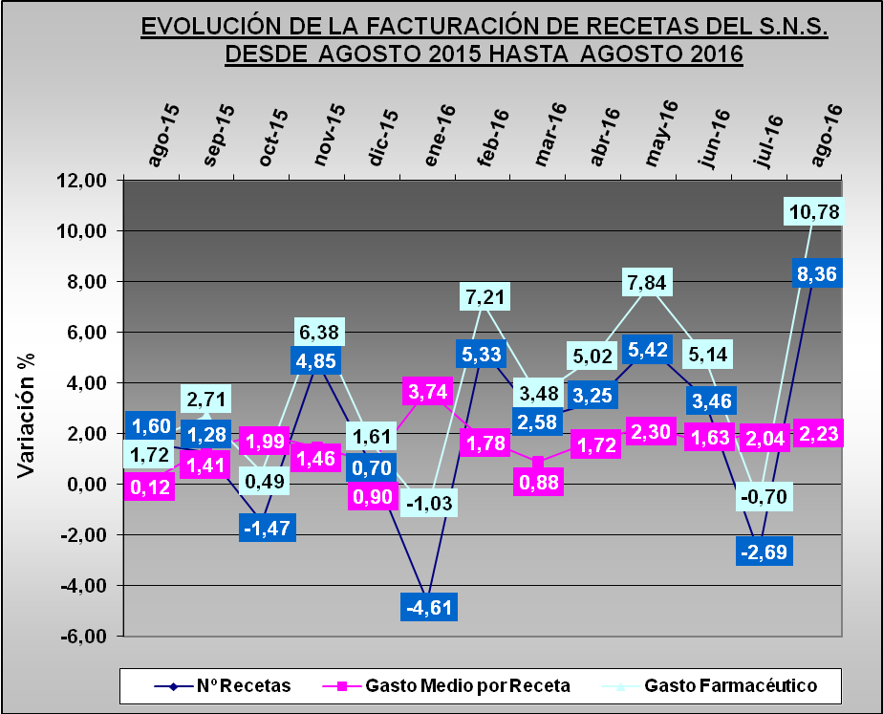

Tendencia logarítmica

En la tendencia de gasto se aprecia que se mantiene la trayectoria de crecimiento, influida por los datos del mes de Agosto, que indican una evolución positiva en los tres indicadores. Esta evolución positiva haría pronosticar que la tendencia podría continuar hasta la entrada en vigor de la nueva Orden de precios de referencia.

Las previsiones a corto plazo muestran que, aunque se mantiene el gasto en el momento actual, tanto en el acumulado como en el interanual, éste puede experimentar descensos algunos meses.

Objetivamente se puede afirmar que la Orden de Precios de Referencia del año 2015 no tiene efectos sobre el ejercicio 2016. Sin embargo otros factores de carácter estacional – ausencia de patología invernal – o inestabilidad política en la formación del gobierno, juntamente con algunas medidas de carácter local relacionadas con la aportación de los beneficiarios, parecen estar influyendo en el consumo.

TENDENCIA LOGARÍTMICA (Proyección de 2 periodos hasta octubre de 2016)

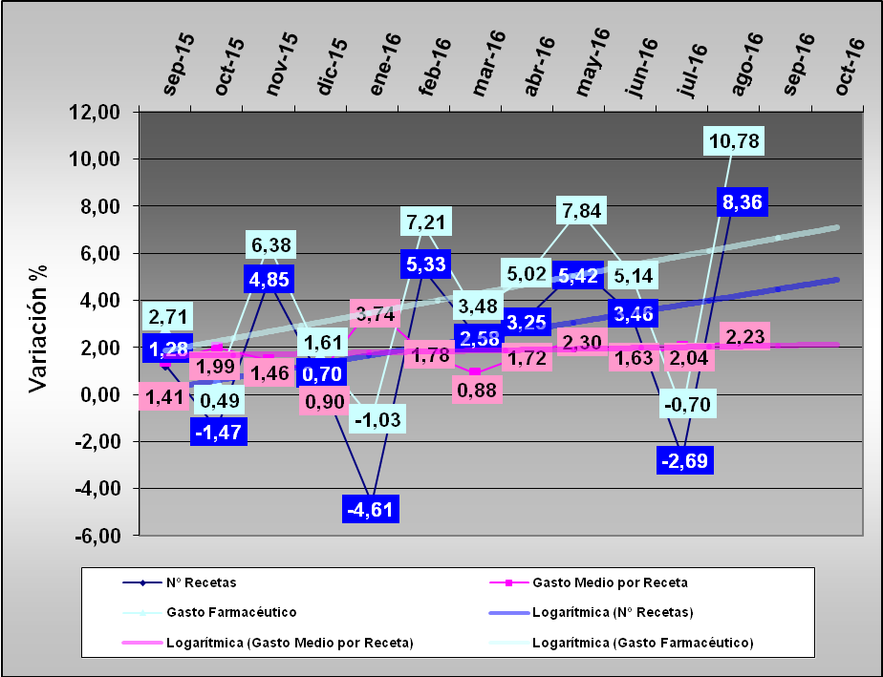

Gasto por Comunidades Autónomas

En Agosto se producen aumentos en todas las Comunidades y Ciudades Autónomas sin excepción

Los aumentos más significativos son los de Aragón +14,92%; Madrid +13,57%; Navarra +13,08; Castilla La Mancha +13,31; Murcia +12,98; Comunidad Valenciana +12,12% y Castilla y León +12,25%.

El resto de las Comunidades crece entre el 8 y el 11%.

En conjunto este mes de Agosto muestra una imagen de aumento generalizado en las ventas, respecto al mismo mes del año anterior, atribuible a las fechas de facturación.

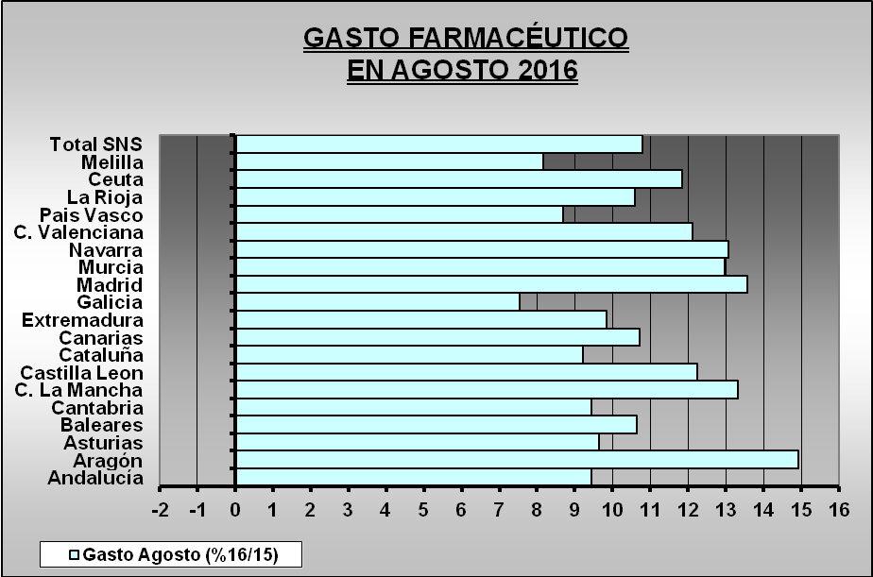

Comparación del gasto respecto al mes anterior por CC.AA.

Si hacemos la media de los dos últimos meses para evitar el “efecto calendario”, comparando en cada Comunidad Autónoma el incremento del gasto en los meses de junio y Agosto, respecto a los mismos meses del año anterior, se observa que se producen aumentos generalizados en todas las Comunidades y Ciudades Autónomas. Este resultado indica que se está produciendo una recuperación del mercado respecto al año anterior, aunque todavía falta mucho para llegar a los niveles del año 2010.

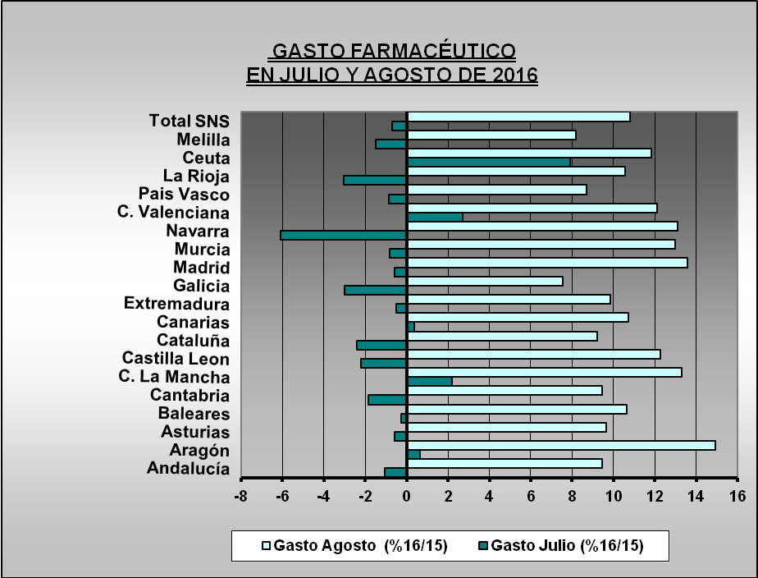

Análisis de la demanda de medicamentos

Como en Observatorios anteriores, y desde que se puso en vigor el RDL 16/2012, venimos realizando un seguimiento de la demanda de medicamentos a través de la evolución en el consumo de recetas, que es un dato que descendió durante los primeros meses del año 2013 pero que aumenta a final de ese año, mientras en 2014 presenta descensos en Agosto, octubre y noviembre. En 2015 ha venido aumentando en mayor o menor medida todos los meses, excepto en los meses de Agosto y octubre. Ahora en 2016, en los seis meses transcurridos el balance es positivo, aunque descendió en los meses de enero y agosto.

El efecto disuasorio del copago se encuentra en los meses anteriores, excepto enero y en agosto, en una fase de recuperación, un hecho que como ya apuntamos en su momento, tendría una duración limitada en el tiempo.

La evolución del consumo de recetas, respecto al mismo mes del año anterior es la que aparece en el gráfico siguiente. Nos encontramos en la primera parte del año 2016 en un proceso de aumento en el número de recetas, algo que se acredita actualmente en el acumulado interanual, ya que se produce un aumento de 18,5 millones de recetas.
.

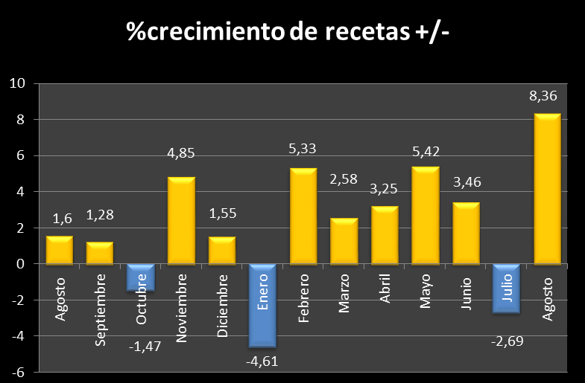

Aunque no se han proporcionado datos globales de la cuantía que hay que atribuir al ahorro de la nueva aportación de los beneficiarios, existen datos procedentes de la facturación de recetas que indican que el porcentaje de aportación ha pasado del 6% al 9,9%, por lo que la cuantía del ahorro debido exclusivamente a la cantidad pagada por los usuarios y no pagada por el Sistema Nacional de Salud estaría en torno a la mitad de todo el descenso del gasto desde que se implantó el copago a los pensionistas.

En algunas Comunidades como la valenciana comenzó en febrero a subvencionarse la aportación a pensionistas y otros colectivos desfavorecidos con lo que se está produciendo un repunte en el consumo de recetas.
Comienza la vuelta de medicamentos de Diagnóstico Hospitalario a las Oficinas de Farmacia.

A través de distintas fuentes se puede constatar que la dispensación de medicamentos de diagnóstico hospitalario está volviendo a las oficinas de farmacia, en la mayor parte de las Comunidades. Entre estas fuentes hay que destacar los datos que proporciona el Ministerio de Hacienda con carácter mensual, que así lo indica, y algunas otras como el Observatorio de Políticas Farmacéuticas del MICOF de Valencia que lo viene constatando desde hace más de un año. Además la Sentencia del Tribunal Superior de Justicia de Andalucía en el sentido de devolver estos medicamentos a la dispensación en las farmacias también comienza a cumplirse.

El Ministerio de Sanidad también elabora estadísticas, supuestamente basadas en datos de la Intervención General del Estado que indican que se está produciendo un descenso en el consumo de productos farmacéuticos en hospitales públicos, tal como aparece en el siguiente cuadro.

Variaciones del Gasto en productos farmacéuticos en hospitales
 | may-16 | jun-16 | jul-16
ANDALUCÍA | 1 | 0,3 | -4,5
ARAGÓN | 9,9 | 3,7 | 2,1
ASTURIAS | 4,5 | 2 | -2,8
ISLAS BALEARES | -0,8 | -0,2 | -4
CANARIAS | 0,5 | -0,2 | -1,2
CANTABRIA | -8,3 | -14,7 | -14,8
CASTILLA Y LEÓN | -16,4 | -16,6 | -17,4
CASTILLA-LA MANCHA | -5,4 | 1,7 | -0,8
CATALUÑA | 9,3 | 2,8 | 0,7
EXTREMADURA | 14,9 | 11,9 | 7,1
GALICIA | 9,7 | 0,7 | 1,9
MADRID | -0,1 | -2,5 | -5,1
REGIÓN DE MURCIA | 5,8 | 4 | 2,5
C.F. DE NAVARRA | 7,5 | 9,1 | 1,9
PAÍS VASCO | 3 | 1,9 | -1,6
LA RIOJA | -2,9 | -6,8 | -10,4
C. VALENCIANA | 0,5 | -4,2 | -5
TOTAL COMUNIDADES AUTÓNOMAS | 2,1 | -0,8 | -3,1
Fuente: Ministerio de Sanidad y Consumo

A la vista de estos datos se puede explicar el ligero crecimiento en la dispensación de recetas que están experimentando las Oficinas de Farmacia, con algunas excepciones como Extremadura, Galicia, Aragón y Navarra, así como celebrar unas decisiones que están afectando positivamente a los pacientes, evitando desplazamientos y pérdida de horas de trabajo, en lo que hemos venido denominando “copago en la sombra”.
El descenso demográfico previsible factor determinante en la Ordenación Farmacéutica.

En un reciente estudio publicado por FEFARCAN con el patrocinio editorial de FEFE se ponen de manifiesto las previsiones de descenso de la población española de del Instituto Nacional de Estadística.

Según las previsiones del INE, la población española pasará de los actuales 45,9 millones en 2016 a 44,9 millones en 2020 con una pérdida de más de 1 millones de habitantes. El número de habitantes por farmacia, que actualmente se sitúa en 2.106,7 pasará a ser de 2.047,1 habitantes por farmacia en caso de que no se abrieran nuevas farmacias.

Lógicamente estos descensos de población no se producirán de manera uniforme, ya que habrá poblaciones que incrementen su población por lo que en ellas serán necesarias nuevas farmacias, sin embargo prácticamente todas las regiones, con las excepciones del País Vasco cuya población ha aumentado un 0,21% y las Ciudades Autónomas de Ceuta y Melilla con aumentos del 2,60 y 9,56%, pueden esperar pérdidas de población.

Año | Población | Nº farmacias | Hab/Farmacia
1970 | 33.956.047 | 12.218 | 2.779,2
1981 | 37.742.561 | 16.016 | 2.356,6
1991 | 39.433.942 | 18.031 | 2.187,0
2001 | 40.499.791 | 19.766 | 2.049,0
2006 | 44.708.964 | 20.741 | 2.155,6
2007 | 45.200.737 | 20.941 | 2.158,5
2008 | 46.063.511 | 21.057 | 2.187,6
2009 | 46.745.807 | 21.166 | 2.208,5
2010 | 47.021.031 | 21.364 | 2.200,9
2011 | 47.190.493 | 21.427 | 2.202,4
2012 | 46.818.216 | 21.458 | 2.181,9
2013 | 46.704.314 | 21.559 | 2.166,3
2014 | 46.600.949 | 21.854 | 2.132,4
Proyección INE
2015 | 46.215.228 | 21.937 | 2.106,7
2016 | 45.963.737
2017 | 45.707.219
2018 | 45.445.722
2019 | 45.179.564
2020 | 44.909.394 |  | 2.047,1
Fuente: INE y CGCOF

El siguiente cuadro y gráfico muestran cómo prosiguiendo en el mismo nivel de apertura de farmacias, el número de habitantes por farmacia podría caer incluso por debajo de los 2.000 habitantes en los próximos cinco años.
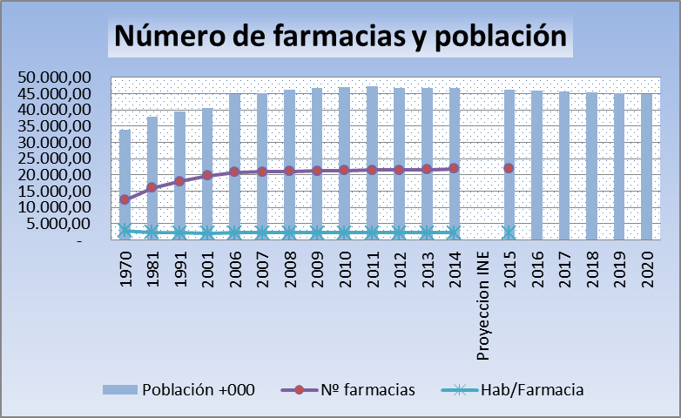

Entre los años 2011 y 2015 se han producido pérdidas de población que han sido especialmente significativas en Castilla y León, Asturias y Castila La Mancha.

Descenso de población entre 2011 y 2015 por CCAA
 | Año2011 | Año 2015 | Diferencia | % (+/-)
Castilla y León | 2.558.463 | 2.445.791 | -112.672 | -4,40
Asturias | 1.081.487 | 1.042.370 | -39.117 | -3,62
Castilla-La Mancha | 2.115.334 | 2.040.723 | -74.611 | -3,53
C. Valenciana | 5.117.190 | 4.953.482 | -163.708 | -3,20
Aragón | 1.346.293 | 1.307.451 | -38.842 | -2,89
Galicia | 2.795.422 | 2.717.749 | -77.673 | -2,78
Rioja | 322.955 | 315.651 | -7.304 | -2,26
Extremadura | 1.109.367 | 1.086.645 | -22.722 | -2,05
Cantabria | 593.121 | 582.117 | -11.004 | -1,86
Canarias | 2.126.769 | 2.100.299 | -26.470 | -1,24
Balears | 1.113.114 | 1.106.753 | -6.361 | -0,57
Andalucía | 8.424.102 | 8.381.213 | -42.889 | -0,51
Madrid | 6.489.680 | 6.464.078 | -25.602 | -0,39
Murcia | 1.470.069 | 1.464.440 | -5.629 | -0,38
Cataluña | 7.539.618 | 7.516.254 | -23.364 | -0,31
Navarra | 642.051 | 640.339 | -1.712 | -0,27
País Vasco | 2.184.606 | 2.189.093 | 4.487 | 0,21
Ceuta | 82.376 | 84.519 | 2.143 | 2,60
Melilla | 78.476 | 85.976 | 7.500 | 9,56
ESPAÑA: | 47.190.493 | 46.524.943 | -665.550 | -1,41

El gráfico siguiente debe mover a la responsabilidad, tanto al Gobierno de la Nación como a los de las Comunidades Autónomas, para no ver aumentado el número de farmacias subvencionadas o cerradas en los próximos años.

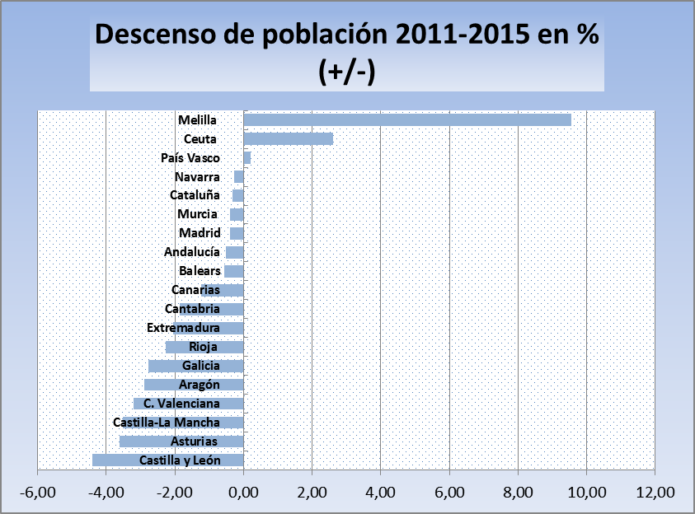

La existencia de farmacias subvencionadas no es solo un problema económico-presupuestario, ya que las subvenciones representan cantidades ridículas que no permiten siquiera la creación de un puesto de trabajo a tiempo completo, es mucho más, porque la asistencia que se puede prestar a la población se perjudica gravemente en farmacias con existencias mínimas, y la imposibilidad material de ofrecer servicios de valor añadido en el campo de la salud pública, por más que se comprometan a ello para obtener las subvenciones.

La conclusión a la que llega este estudio, es que cada Comunidad Autónoma debe valorar el descenso previsible de su población antes de convocar nuevos concursos de apertura y modificar su propia ley para imponer un módulo superior a los actuales 2.000 habitantes que es la cifra más habitual con las excepciones del País Vasco y Cataluña -solo para zonas de montaña- que tienen 2.500. Es precisa una política diferente a subvencionar farmacias promoviendo traslados y la creación de botiquines dependientes de otras farmacias pero atendidos por farmacéuticos aunque sea en horarios limitados.

Pronóstico:

Los datos de consumo de medicamentos en el mes de Agosto de 2016, ponen de manifiesto que, aunque en este mes se produce un importante aumento el mercado, este hay que atribuirle principalmente a las fechas de facturación. El crecimiento en términos anuales alcanza este mes los 376,7 millones de euros.

En este Observatorio se actualiza la evolución del consumo de recetas como indicador de la demanda, perfectamente comparable con el año anterior, donde se ha producido un aumento de 78,4 millones de recetas. En este mes de Agosto también aumenta el Gasto Medio por Receta un 2,23%.

La demanda de medicamentos continúa normalizándose respecto al año 2012 y en el acumulado interanual respecto a 2015 se ha producido un incremento de 18,5 millones de recetas.

En este Observatorio se constata la vuelta a las Oficinas de Farmacia de los medicamentos de Diagnóstico Hospitalario. En estos últimos años se había producido de forma generalizada la dispensación en hospitales públicos de los medicamentos de pecio superior a los 143 euros, sin duda por más razones económicas que de carácter sanitario, ya que los hospitales habían alargado sus plazos de pago a la industria. La nueva normativa sobre morosidad en las Administraciones Públicas, así como el FLA y el Plan de Pago a Proveedores está cambiando esa tendencia con el consiguiente beneficio para los pacientes que pueden evitar desplazamientos y pérdida de horas de trabajo en lo que venimos denominando “copago en la sombra”. En los meses de junio y julio de 2016 se ha producido un sensible descenso de la dispensación hospitalaria de estos medicamentos según datos del Ministerio de Sanidad, Servicios Sociales e Igualdad.

Otra cuestión analizada es la previsible pérdida de población española según las previsiones del INE y su influencia en la ordenación farmacéutica y la necesidad de apertura de nuevas farmacias. A la vista de los datos publicados por FEFARCAN, la asociación empresarial de farmacéuticos de Canarias, con apoyo editorial de FEFE, todas las Comunidades Autónomas deberían establecer límites poblacionales más elevados a la apertura de nuevas farmacias, y para evitar el aumento de subvenciones o cierres de farmacias a causa de la despoblación, regular la apertura de botiquines atendidos por farmacéuticos y dependientes de alguna de las farmacias que permanezcan en poblaciones cercanas. El estudio juzga un módulo adecuado para la apertura de nuevas farmacias la existencia de un aumento de 2.500 habitantes, sobre el módulo general.

Finalmente, las previsiones a corto plazo –septiembre y octubre de 2016 – indican que el mercado continuará en un crecimiento moderado, hasta la entrada en vigor de forma efectiva de los nuevos precios de referencia y se disipen otras incertidumbres de carácter político.

